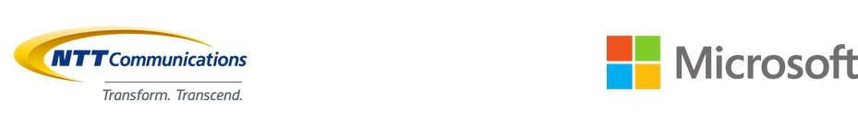
報道関係者各位
プレスリリース
2017年10月5日
NTTコミュニケーションズ株式会社
日本マイクロソフト株式会社

NTTコミュニケーションズと日本マイクロソフトが
お客さまのデジタルトランスフォーメーションを実現する協業を強化

NTTコミュニケーションズ株式会社(本社：東京都千代田区、代表取締役社長：庄司 哲也、以下 NTT Com)と、日本マイクロソフト株式会社(本社：東京都港区、代表取締役社長：平野 拓也、以下 日本マイクロソフト)は、最新テクノロジを活用して経営改革を図る「デジタルトランスフォーメーション」の実現に向けて、協業を強化します。
今回、お客さまのビジネス変革に向けたさまざまなニーズに対応するため、「ハイブリッドクラウドのPaaSへの拡大」および「働き方改革ソリューションの本格化」を進めることで協業関係を強化し、サービスラインナップを拡充します。これにより、お客さまのデジタルトランスフォーメーションの実現や働き方改革の推進に貢献します。

1．協業強化による新たなアクションについて
両社は、2017年4月より、日本マイクロソフトのクラウドサービス「Microsoft Azure」とNTT Comのクラウドサービス「Enterprise Cloud」を効果的に組み合わせたハイブリッドクラウドサービスや、「Microsoft Office 365(以下 Office 365)」による働き方改革ソリューションを提供してきました。今回、新たに二つの取り組みを開始し、お客さまのデジタルトランスフォーメーションの実現を推進します。

(1) ハイブリッドクラウドのPaaSへの拡大と運用管理機能の拡充
「Microsoft Azure」に対応した「SQL Database」、「Web Apps」などの豊富なPaaSメニューと、「Enterprise Cloud」をAPIで連携し、「Enterprise Cloud」のオプションとして2017年10月5日より提供開始、順次拡大していきます。これにより、社内システムのクラウド化などを進めるお客さまにハイブリッドクラウドの多様な利用環境を提供します。例えば、ビックデータなどの秘匿性の高いデータを「Enterprise Cloud」へセキュアに蓄積し、そのデータを暗号化した上で「Microsoft Azure」に搭載されたPaaSで安全に分析するといった利用が可能です。
また、お客さまの運用管理の利便性を向上するため、契約からサポートまで一元管理できるNTT Comの管理ポータル上で、クラウド型ライセンスへの移行手続きや利用明細のダウンロード機能を拡充します。
両社は、ハイブリッドクラウドをPaaSまで拡大することで、提供済のIaaS※1と合わせ、お客さまのデジタルトランスフォーメーションの実現に貢献します。また、欧米拠点で2017年7月から提供中の「Azure Stack※2」サービスも国内導入に向けて準備しています。

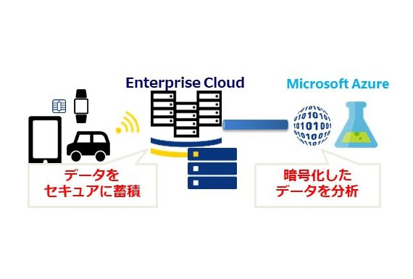
■ハイブリッドクラウドサービスの利用イメージ

(2) 「Office 365」による働き方改革ソリューションの本格化
働き方改革の推進に向けて、NTT Com のアプリケーションサービスやネットワークサービスと「Office 365」を連携させたソリューションの提供を本格化します。具体的には、「Office 365」とNTT Comの法人向けレンタルサーバーサービス「Bizメール＆ウェブビジネス」やインターネット接続サービス「OCN」、SD-WAN※3サービスを組み合わせてお客さまの業務効率の向上に貢献します。
例えば、「Office 365」とSD-WANサービスを組み合わせた場合、多拠点ビデオ会議や動画資料の共有など、働き方改革の推進により大容量となる通信を利用拠点から直接インターネットにブレークアウトします。これにより、サービス利用時のボトルネックが解消されます。

■Office 365とSD-WANサービスとの連携イメージ
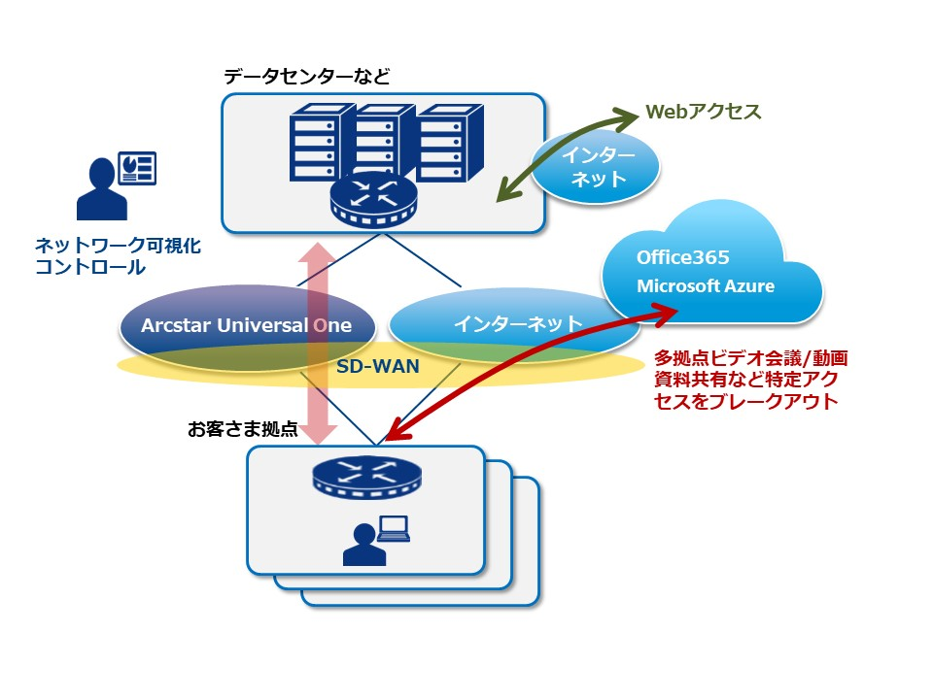

2．今後の展開について
働き方改革のさらなる推進とお客さまへ提供するノウハウを醸成させるため、NTT Com社内でも「Office 365」を導入します。業務改革を自ら実践することで、働き方改革ソリューションのライン
ナップを拡大していきます。
今後も両社は、サービスの共同開発やマーケット戦略の共有などにおいて協業を強化し、先進的なソリューションを展開することで、より多くのお客さまのICT環境の最適化、デジタルトランスフォー
メーションの実現に貢献していきます。
※1：2017年4月より、「Azure Site Recovery」「Azure Backup」「Azure Virtual Machines」「Azure Storage」を「Enterprise Cloud」のオプションとして提供しています。
※2：「Azure」のSI提供モデルです。
※3：Software Defined WANの略称です。サーバーやルータなどのハードウェアで構築されたネット
ワーク上に仮想的な別のネットワークを構築し、ソフトウェアで統括します。一元管理を成すための、従来とは発想から異なる革新的な技術です。

(記載されている会社名、製品名やサービス名は各社の登録商標または商標です。)

■本件に関するお問い合わせ先
NTTコミュニケーションズ株式会社
経営企画部 広報室
野本、高山
Tel ： 03-6700-4010
Mail： pr-cp@ntt.com

日本マイクロソフト株式会社
コーポレートコミュニケーション本部
岡部、石井
Tel ： 03-4535-8055
Mail： mskkpr@microsoft.com

